研究日志

项目名称： 一种基于麦克纳姆轮的智能购物车
项目作者： 曾灏铭、唐今尧、钱亦瑭
项目起止日期： 2019.12.20

日志1
研究主题 | 解决某些特定人员购物时的不便。
活动时间 | 2018.12.20（周五） | 活动地点 | 慕课信徐汇教室
参与人员 | 曾灏铭、唐今尧、钱亦瑭 | 活动纪要 | 唐今尧
研究主要内容与过程：
研究内容：
这次主要进行了分工，列出了系统框图、电路框图与基本功能结构图。
过程记录：
- 使用Github国外网站，进行分工明细化
- 设计文档将各组员负责的项目列在文档中
- 学习使用draw.io画图标
- 画出硬件系统框图，即电路系统框图
- 画出.python程序框架，即系统框图
- 画出arduino程序框架，即基本功能结构图
实验数据记录及测试结果（可以以表格，文字或图片的形式记录）：
以如何分工相关问题讨论：
- 目前我们团队中每一个人都有自己的特长，例如：曾灏铭对于运用python有较强的能力，所以将于python有关的工作分配给他；唐今尧对于有较强的动手能力，所以将于搭建有关的工作分配给他；钱亦瑭对于运用arduino有较强的能力，所以将关于arduino有关的工作分配给他。
附图为讨论现场：
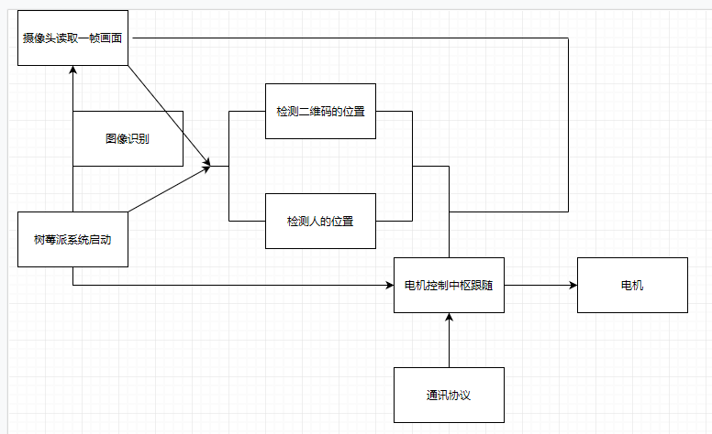
指导教师意见或签字：

年 月 日
（可续页）

